Τα ρήμα être=είμαι και αvoir = έχω
To ρήμα avoir= έχω
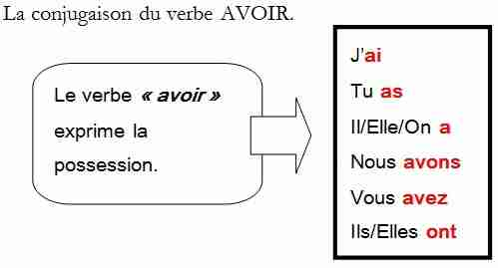
To ρήμα être = είμαι

Present Indicative -Eνεστώτας οριστικής
Je | suis | Je suis étudiant. | Είμαι φοιτητής
Tu | es | Tu es très aimable. | Εσύ είσαι πολύ αξιαγάπητος
Ils/Elles/On | est | Elle est à Paris. | Αυτή είναι στο Παρίσι
Nous | sommes | Nous sommes fatigués. | Είμαστε κουρασμένοι
Vous | êtes | Vous êtes en retard. | Είστε με καθυστέρηση (έχετε φτάσει με καθυστέρηση)
Ils/Elles | sont | Elles sont très intelligentes. | Αυτές είναι πολύ έξυπνες

